Pressetext
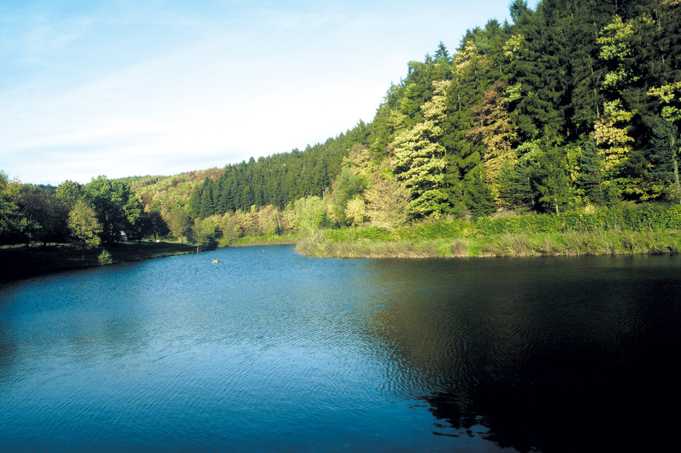
Geschichte „erleben und staunen“ 18.-19.Juni 2011 in Gunderath

Der Heilbachsee bietet eine einmalige Kulisse für eine spannende und unterhaltsame Veranstaltung rund um das Thema Geschichte - Geschichten zum sehen, hören, riechen und anfassen.
Gehen Sie auf eine Reise durch die Geschichte und schauen Sie dem Leben in einer Cohorte zu. Oder unseren Handwerkern bei Emaillieren einer Fibel, den Schmied bei seiner Arbeit über die Schulter. Ein Medicus zeigt Ihnen die antike Heilkunst und das Bäderwesen. Cvlina Romana bemächtigt sich Ihrer Sinne mit dem Duft römischer Küche und Salben. Civis Nemetum hat leckeren römischen Wein und eine Bastelecke für Kinder. Versuchen Sie mal mit einem Reiterbogen zu schießen. Unsere Ausstellung zeigt Ihnen die Rüstungen vom einfachen Soldat bis zum Zugführer. Mit dem Floß haben Sie die Möglichkeit den Heilbachsee zu überqueren. Herr Michael Kuhn liest und präsentiert seine historische Trilogie „Marcus“-Soldat Roms am Samstag. Ebenfalls hält Herr Dr. Marcus Junkelmann am Samstagabend um 19.00 Uhr einen Vortrag über seine Alpenüberquerung in römischer Infanterieausrüstung

Unsere Wanderführer der Geschichtsstrasse bieten Sternwanderungen von Sassen und Uersfeld an:

Familienwanderungen ab Sassen über das Baumhaus nach Gunderath am Samstag und Sonntags jeweils ab 11.00 Uhr - Treffpunkt im Ort Sassen an der Station 10 der Geschichtsstasse

Sternwanderungen ab Uersfeld direkt über die Geschichtsstrasse nach Gunderath, am Samstag und Sonntag jeweils ab 13.30 Uhr - Treffpunkt in Uersfeld am Sportplatz (Parkmöglichkeiten vorhanden).

Im Zelt direkt am See haben wir ein Kino & Vorträge:
Sa 15.00 Uhr "Der verlorene Schatz der Tempelritter"

19.00 Uhr Vortrag Dr. Marcus Junkelmann, Experimentelle Archäologie
So 10.00 Uhr "Das tapfere Schneiderlein"
14.00 Uhr "Stella und der Stern des Orients"
Samstag-Abend ca. 22.30 Uhr begrüßen wir die Mittsommernacht mit einem Feuerwerk über dem Heilbachsee.
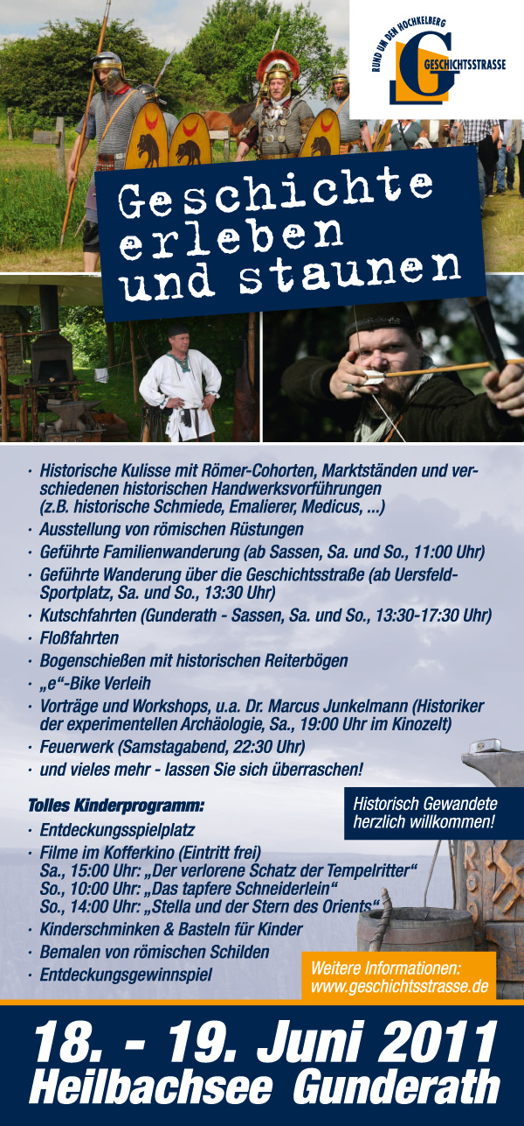

Unsere Kutsche fährt Sie zwischen Gunderath und Sassen durch die wunderschöne Vulkaneifel-Landschaft.
Fahren Sie mit dem "e" Bike über die Vulkan-Rad-Route-Eifel von Uersfeld zur Veranstaltung nach Gunderath und zurück nach Uersfeld. Wir bieten Ihnen dazu in
Uersfeld, Ortseingang einen Park&Bike Parkplatz und zwei "e"-Bike
Verleih-Stationen (jeweils eine in Gunderath und eine in Uersfeld) an.
www.geschichtsstrasse.de

Kontakt:
Tourist-Information Kelberg, Dauner Str. 22, 53539 Kelberg
Tel.: 02692 – 872 18, Mail: touristinfo@vgv-kelberg.de
www.vgv-kelberg.de

